#### SpaceTime教学应用—教学设计

例如，初中教材“不等式与函数关系”中，在讲解二次不等式与二次函数关系时，也可以利用SpaceTime进行探究学习。具体教学过程可以设计如下：

师：给出二次不等式＞0，我们已经会用“十字相乘”的方法求它的解集。我们观察，可以发现它的左边与二次函数的一般式类似，能否用二次函数的知识来求它的解集呢？

生：（此时会有学生说能，有的说不能，但都无法说明理由）

师：怎样才能把不等式和函数联系起来？（引导学生观察不等号左右两边的式子，将左右两部分都改写为函数形式）

生：可将不等式的左侧改写为，不等式的右侧改写为。

师：这两个函数之间有什么关系呢？我们可以通过作图来看看。

此时学生可以通过SpaceTime进行制图，并观察图象，如图32，

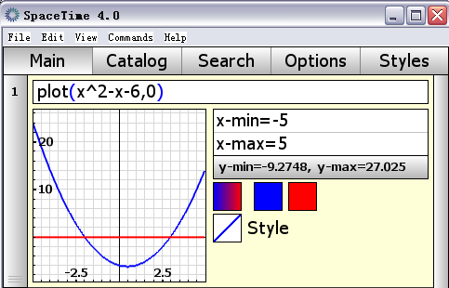

图 3‑50 探究二次不等式与二次函数关系

师：这两个函数图象有什么特点？

生：是开口向上的抛物线，与轴有两个交点，是一条直线，正好与轴重合。

师：（此时可引导学生从不等式的不等关系入手分析解集）若要不等式＞0成立，即要> 成立，在图形中我们可找一下，看看取哪些数值式能够使> 成立？

生：从图象上看，当值取两个交点的外侧部分时，的图象总在的图象上方，此时有> 成立。

于是问题转化为求出抛物线与轴的交点坐标，而通过观察，抛物线与轴的交点坐标即两个函数值相等时的的值，即方程=0的解，此时学生可以用SpaceTime求方程的两个根，即两个函数图象的交点，如图33，

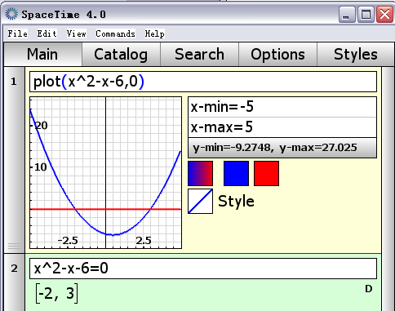

图 3‑51 利用函数图象求方程的解或不等式的解集

学生得到或，所以不等式的解集为<或>。

学生在通过教师引导的探究活动得到结论后，教师可以继续让学生通过SpaceTime进行练习，并可以通过题型的变式练习，以达到熟练掌握知识方法并能灵活运用的目的，例如教师可以出示变式1，利用函数图象求>0的解集，如图34，

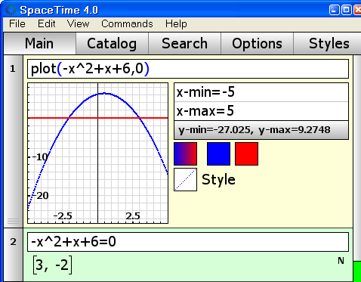

图 3‑52

变式2，利用函数图象求>的解集，如图，

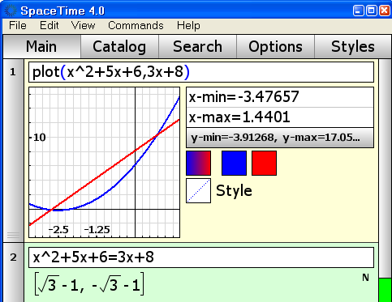

图 3‑53

在传统的初中函数教学过程中，作图占去了大量的课堂时间，而且函数教学中除了画函数图象一节中作图是主要内容，其他课时的重点均在发现性质规律从而运用它们解决问题，此时使用SpaceTime就可以大大减少时间的不必要浪费，让课堂的重点突出。其次在函数这一部分的教学中，有很多规律性的结论，在传统教学中，大多数学生是通过反复记忆、大量使用来掌握的，并不能真正理解那些口诀的来源，导致很多函数综合题没有解题思路，而在教学过程中让学生通过操作SpaceTime，多次反复观察、质疑、理解和归纳，就能够使学生能够在理解的基础上进行归纳总结从而记忆，比传统教学中教师给出结论让学生去死记硬背要高效的多。